Fecha: 26 de febrero de 2014

Boletín de prensa Nº 968

CONCERTAN CON HABITANTES DE COMUNA 6 RETORNOS DE AVENIDA PANAMERICANA

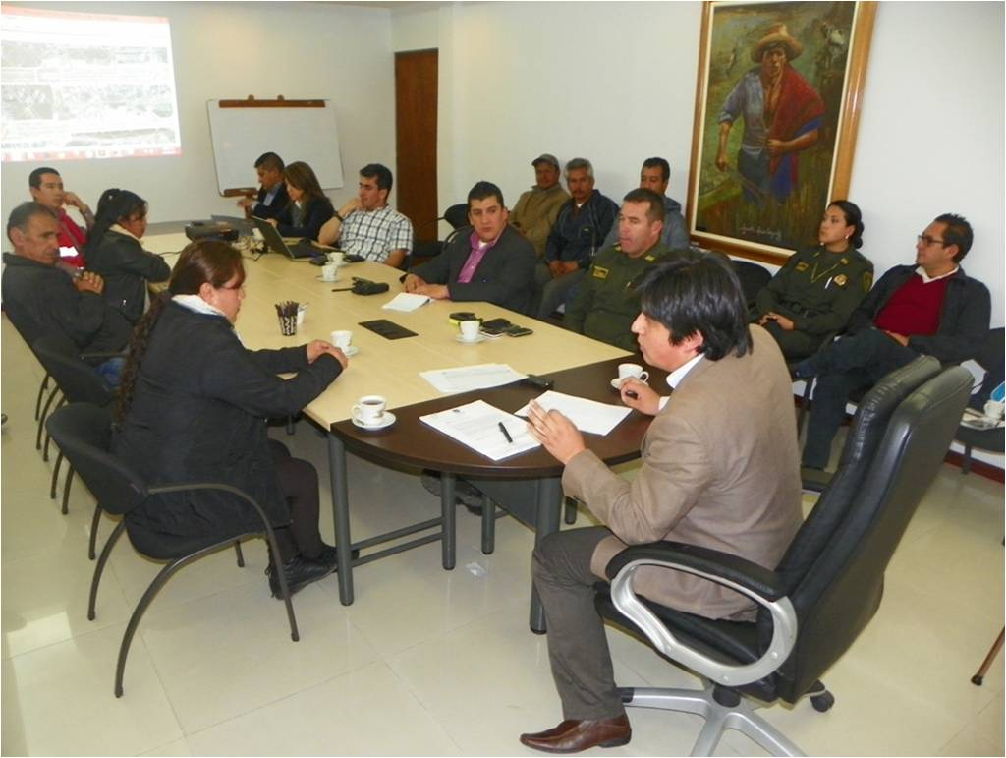

Después de dialogar por cerca de tres horas con delegados de la comuna 6, la Administración Municipal, representada por el alcalde encargado, Rodrigo Yepes Sevilla, funcionarios de Avante SETP y de la Secretaría de Tránsito, logró concertar una solución para garantizar la movilidad hacia los barrios aledaños a la avenida Panamericana tras el cierre del retorno ubicado en el sector de Cyrgo por razones de seguridad vial.

Una vez analizadas las inquietudes de la comunidad y las necesidades del proyecto del paso nacional el alcalde encargado dio a conocer las siguientes conclusiones: En el tramo de la Panamericana que se está interviniendo se ejecutará una obra con una inversión de $15 mil millones que debe comenzar en 2015 y que será la solución definitiva para el acceso y salida de la comunidad del sector.

Con esta aclaración y mientras se desarrolla la obra, es técnicamente factible como medida de mitigación establecer dos retornos en sentidos diferentes que permitan que los ciudadanos puedan entrar o salir de sus barrios sin tener que ir hasta la glorieta del estadio Libertad o hasta el semáforo de almacenes Éxito, concluyó Yepes Sevilla, quien hizo énfasis en que esta es una medida de carácter transitorio.

El ingeniero William Rodríguez, director de Infraestructura de Avante, explicó que la solución definitiva para la circulación en el sector es la construcción de una glorieta elevada, aprovechando los muros de contención de los barrios Bachué y Los Balcones que permitirá retornar al sur o al norte con seguridad. Este proyecto cuenta con presupuesto y diseños listos, producto de un estudio adelantado por la Universidad Nacional de Colombia.

Los dos retornos temporales que se habilitarán son similares a los de la Avenida Los Estudiantes y se ubicarán cerca al ingreso al barrio San Miguel y unos metros más arriba de Cyrgo en donde no es posible conservar el cruce debido a la diferencia de altura entre las dos calzadas en este punto y a razones de seguridad vial. El acondicionamiento de estos cruces tardará 15 días.

La Subsecretaria de Movilidad, Marta Rodríguez, argumentó que esa intersección presenta altos índices de accidentalidad. “Desde el año 2012 se han presentado 34 accidentes, uno de ellos con una víctima fatal”. La peligrosidad del cruce se ratificó en los últimos días al presentarse un accidente que involucró a una motocicleta y un campero que colisionaron en el retorno improvisado que abrieron por vías de hecho, sin autorización de Avante algunos miembros de la comunidad.

Los representantes de la comunidad resaltaron la voluntad de la Administración de escuchar a la ciudadanía y de buscar soluciones de común acuerdo a los problemas. Por su parte el alcalde (e) reiteró esta actitud de concertación pero recalcó que “no se permitirán vías de hecho como bloqueo de vías o daños en las obras que está haciendo el Municipio. Es nuestra obligación cuidar esta inversión pública”.

Contacto: Gerente AVANTE SETP Jorge Hernando Cote Ante. Celular: 3148325653

COMERCIANTES APORTAN SUS OPINIONES FRENTE AL POT

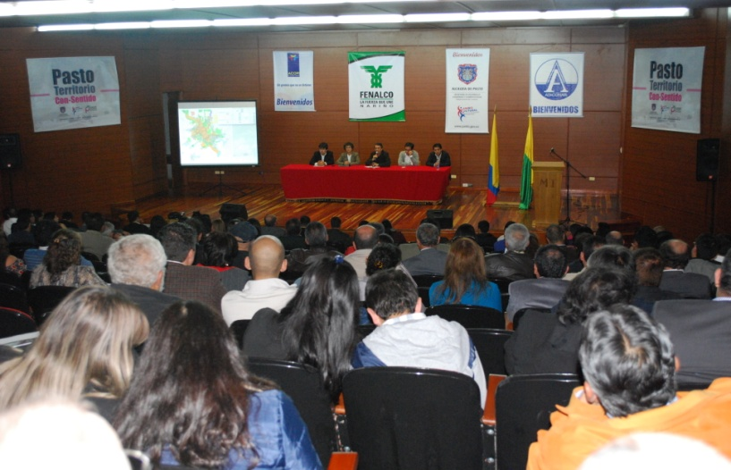

Con una nutrida asistencia de comerciantes y empresarios de Pasto, se llevó a cabo la socialización del Plan de Ordenamiento Territorial POT, convocada por Fenalco y la Secretaría de Desarrollo Económico y Competitividad de la Alcaldía de Pasto. Durante el encuentro los asistentes resolvieron sus inquietudes sobre la clasificación y uso del suelo urbano y rural, dónde quedarán las zonas industriales, de desarrollo, centro histórico, movilidad, espacio público; entre otras preguntas.
La directora de Fenalco, Eugenia Zarama manifestó que los comerciantes están comprometidos con el desarrollo de la región. “Este tipo de eventos son importantes porque construyen una ciudad organizada y sostenible económicamente y es necesaria la participación de los gremios para hacer del POT una propuesta incluyente”, precisó la directiva.

Por su parte el secretario de Planeación Municipal, Víctor Raúl Erazo Paz recordó a los comerciantes y empresarios que el documento POT se encuentra disponible en la página web www.pot.pasto.gov.co “Seguimos dispuestos a escuchar todas las voces para consolidar una propuesta con una visión a largo plazo para todos”.

Contacto: Secretario de Planeación, Víctor Raúl Erazo Paz. Celular: 3182852213

INVITAN A REUNIÓN SOBRE PACTO NACIONAL POR EL AGRO

La Alcaldía de Pasto a través de la Secretaría de Agricultura realizará este jueves 27 de febrero desde las 8:00 de la mañana en las instalaciones de la Corporación Club Colombia, una reunión donde se tratarán temas relacionados con el pacto nacional por el agro, el desarrollo rural y la sensibilización del tercer censo nacional agropecuario.

El secretario de Agricultura, Jairo Rebolledo Rengifo manifestó que durante la jornada harán presencia delegados del Ministerio de Trabajo, Departamento Administrativo Nacional de Estadística; DANE, concejales de Pasto, Personería, integrantes del Consejo Municipal de Desarrollo Rural, miembros de la fuerza pública, autoridades eclesiásticas, gremios, asociaciones de productores, entre otros.

Contacto: Secretario de Agricultura, Jairo Rebolledo Rengifo. Celular: 3006020282

SOCIALIZACIÓN DE LÍNEAS ESTRATÉGICAS DE COOPERACIÓN INTERNACIONAL

La Alcaldía de Pasto a través de la Oficina de Asuntos Internacionales realizará con representantes de pequeñas y medianas empresas, asociaciones, cooperativas y productores individuales, la actualización de la Estrategia Municipal de Cooperación Internacional que se desarrollará en el Hotel Morasurco este jueves 27 de febrero a las 8:00 de la mañana.

La Jefe de la Oficina de Asuntos Internacionales, Andrea Lozano Almario, manifestó que el objetivo es dar a conocer la oferta de cooperación internacional, donde los empresarios de la región pueden aplicar a cualquiera de las siguientes líneas distribuidas en cuatro ejes: administrativa, financiera, comercial y de desarrollo tecnológico.

Contacto: Jefe de Oficina de Asuntos Internacionales, Andrea Lozano Almario. Celular: 3165791985
PASTO PRESENTE EN LA VITRINA TURÍSTICA DE ANATO

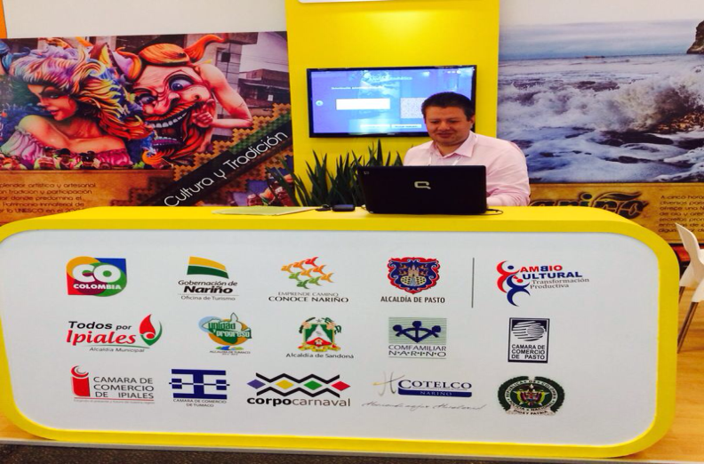

Hasta este viernes 28 de febrero, el municipio de Pasto participa en la XXXIII versión de la Vitrina Turística organizada por la Asociación Colombiana de Agencias de Viajes y Turismo – ANATO, uno de los eventos turísticos más importantes a nivel de América Latina que se desarrolla en Corferias en Bogotá.

La Alcaldía de Pasto participa en coordinación y trabajo conjunto con entidades del orden departamental y la empresa privada con el objetivo de presentar la oferta turística con las que cuenta la región y la ciudad capital. Según la subsecretaria de Turismo de la Administración Local, Adriana Solarte López, en el evento se dan a conocer los atractivos más representativos como el Humedal Ramsar de la laguna de La Cocha, una puesta en escena del Carnaval de Negros y Blancos y una aplicación para dispositivos móviles con información general a través de la cual se destacan los sitios de interés y su ubicación www.turismobile.co

En esta versión, participan más de 700 expositores de 29 países. ¨Entre la ventajas de asistir a está vitrina es identificar oportunidades de negocios y contactos con agencias de viajes, mayoristas, hoteles, aerolíneas, operadores, oficinas de turismo gubernamentales, medios de comunicación nacionales e internacionales, proveedores de servicios turísticos entre otros”, manifestó la funcionaria.

Contacto: Subsecretaria de Turismo, Adriana Solarte López. Celular: 3006749825

SIGUE ATENCIÓN A VENDEDORES EN LA PLAZA DE MERCADO POTRERILLO

Tras 12 días de estar despachando en la plaza de mercado El Potrerillo, el secretario de Gobierno de la Alcaldía de Pasto, Gustavo Núñez Guerrero, reconoció el compromiso de los vendedores y propietarios de puestos de venta de productos agrícolas y señaló que esto reafirma la voluntad de la administración para hacer del sector una zona ejemplo para la ciudad en seguridad y convivencia ciudadana.
El funcionario aseguró que se ha logrado concertar con los vendedores y usuarios de la central de abasto normas de convivencia que permita una mejor movilidad dentro y fuera de esta plaza de mercado. “No estamos imponiendo nada”, dijo Núñez Guerrero, quien consideró que el apoyo de los vendedores del mercado Potrerillo ha sido fundamental y celebró que la comunidad de los barrios aledaños se hayan sumado a este esfuerzo de la Administración Municipal.

Contacto: Secretario de Gobierno, Gustavo Núñez Guerrero. Celular: 3206886274

NIÑOS, NIÑAS Y ADOLESCENTES RECUPERAN PARQUE TOLEDO

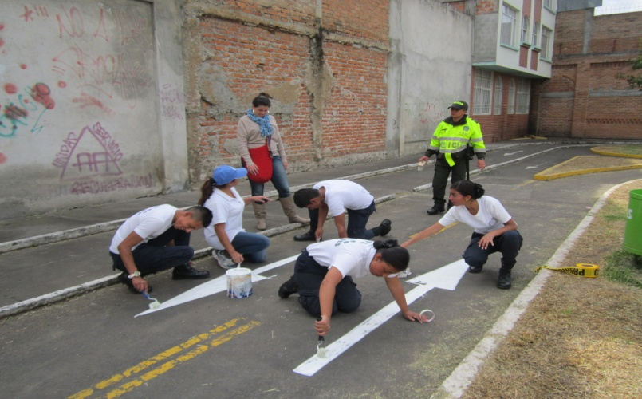

En el marco del proyecto nacional ‘Ciudades Prósperas de Niños, Niñas y Adolescentes’ la Secretaría de Bienestar Social, el Instituto Colombiano de Bienestar Familiar, ICBF, PNUD, organizaciones de la sociedad civil y 25 adolecentes vinculados a Jóvenes Educadores de la Policía Nacional, recuperaron el parque Toledo ubicado en cercanías de la IEM Pedagógico en el centro de la ciudad.

Durante la jornada los participantes señalizaron con pintura la cicloruta de la zona y plasmaron en un mural, mensajes alusivos al medio ambiente para enseñar a los residentes y visitantes del sector, el respeto por las normas de tránsito así como el cuidado de los espacios comunes. Laura Patricia Martínez Baquero, secretaria de Bienestar Social de la Alcaldía de Pasto, manifestó que estas actividades buscan crear lugares agradables, amables y seguros para los niños, niñas y adolescentes del municipio.

“El objetivo primordial de la estrategia nacional de Ciudades Prósperas de Niños, Niñas y Adolescentes, es la construcción de una mejor ciudad para nuestros pequeños y la consolidación de un tejido social que derive en entornos protectores para los menores de edad”, manifestó la funcionaria.

Contacto: Secretaria de Bienestar Social, Laura Patricia Martínez Baquero. Celular: 3016251175

PROGRAMAN TALLER DE EMPRENDIMIENTO CON COMERCIANTES DEL ENCANO

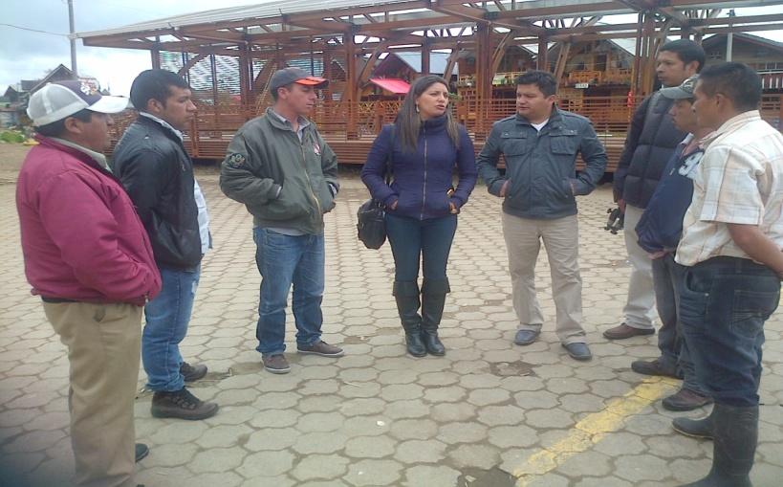

En atención a la solicitud de los comerciantes del corregimiento del Encano, la Subsecretaría de Cultura Ciudadana concertó para mediados del mes de marzo iniciar un taller de emprendimiento con el fin de fortalecer el valor artesanal y turístico del sector. La capacitación está basada en la fabricación de figuras del carnaval utilizando las diversas técnicas como el papel maché, el modelado, el icopor, entre otros.

A través de este taller, los comerciantes podrán hacer valer su creatividad, inspirados en las riquezas culturales que posee la zona como son los mitos y leyendas que rodean el corregimiento, el puerto, la laguna de La Cocha y La Corota. Según Magda Cadena, subsecretaria de Cultura Ciudadana de la Alcaldía de Pasto, el propósito es generar espacios de comercio artesanal para que propios y visitantes, además de conocer la gastronomía y los paisajes, puedan estar al tanto de los productos artesanales que se elaboran.

Para Adrian Geovany Bucheli, habitante del corregimiento del Encano, este tipo de talleres es importante puesto que las familias del sector tendrían ingresos propios, además de mostrar los productos que se pueden elaborar para el desarrollo del carnaval que se realiza en la zona en el mes de enero, sumándose a la fiesta más popular del sur del país .

Contacto: Subsecretaria de Cultura Ciudadana, Magda Cadena. Celular: 3206988725

CONSEJO MUNICIPAL DE DESARROLLO RURAL INICIA ACTIVIDADES EN MARZO

En la reunión convocada por la Alcaldía de Pasto, a través de la Secretaría de Agricultura y luego de realizar la elección de la Junta Directiva del Consejo de Desarrollo Rural del Municipio, se estableció la agenda de trabajo y punto de encuentro del consejo. Los martes cada quince días a partir del 11 de marzo en la sala virtual de la VIPRI de la Universidad de Nariño, se reunirán los integrantes.

El Secretario de Agricultura, Jairo Rebolledo Rengifo, manifestó que se intenta dentro de una visión general, analizar los problemas que afectan el sector rural: sus recursos más valiosos, qué hacer para mejorar sus condiciones, ver las oportunidades que ofrece y afianzar la visión que se tiene del territorio. De igual modo, generar conocimiento sobre el uso de suelos y agua, ordenamiento territorial, adecuación de tierras, derechos de propiedad, acceso, formalización y restitución.
Eudoro Bravo Rueda, de la Asociación de Agricultores y Ganaderos de Nariño, SAGAN, manifestó que en este tipo de reuniones se conocen los problemas que afligen a pequeños y medianos ganaderos y agricultores de los diferentes municipios y veredas que aún están sin dilucidar.

Finalmente, el secretario manifestó la importancia del levantamiento topográfico del departamento de Nariño, la cartografía que se realizará a escala 1:25.000, facilitará los procesos de ordenamiento territorial, conocimiento de los suelos y líneas productivas. Además, el Censo Agropecuario Nacional que realizará el Departamento Nacional de Estadística, DANE permitirá conocer datos precisos del sector rural para su diagnóstico.

Cabe recordar que la Junta Directiva quedó conformada así: Presidente, Harold Guerrero López; Vicepresidente, Jairo Rebolledo Rengifo; Secretaria, Patricia Salcedo; Tesorera, Blanca Pantoja; Fiscal, Rubén Darío Mavisoy y como vocales los representantes de las instituciones Incoder, Corpoica, SENA, Corponariño y representantes del sector rural.

Contacto: Secretario de Agricultura, Jairo Rebolledo Rengifo. Celular: 3006020282

MÁS DE 3 MIL PERSONAS TENDRÁN AGUA POTABLE

La Secretaría de Gestión Ambiental socializó ante las juntas administradoras de agua de los corregimientos de Catambuco y Santa Bárbara del municipio de Pasto y de las algunas veredas del municipio de Tangua, el proyecto multiveredal Santa Bárbara que beneficiará a más de 3 mil personas con agua potable.

El subsecretario de Gestión Ambiental Rural, Gerardo Rodríguez Osejo, manifestó que el objetivo principal del proyecto es brindar a la comunidad mejor calidad de vida. “Es indispensable tener agua en la vivienda ya que estas comunidades van en crecimiento”, precisó el funcionario. La Alcaldía de Pasto invertirá más de $1.127 millones de pesos y el Fondo Nacional de Regalías con la Gobernación de Nariño, $2.500 millones.

Contacto: Secretaria de Gestión Ambiental, Miriam Herrera Romo. Celular: 3117146594

PAGO DE INCENTIVOS A BENEFICIARIOS DE MÁS FAMILIAS EN ACCIÓN

La Alcaldía de Pasto a través de la Secretaria de Bienestar Social y el Departamento para la Prosperidad Social - DPS, comunica a los beneficiarios del programa ‘Más Familias en Acción’, que desde este miércoles 26 de febrero, se llevará a cabo el pago de los incentivos monetarios a los beneficiarios que han sido bancarizados.

La secretaria de Bienestar Social, Laura Patricia Martínez Baquero recordó que el cobro del incentivo debe hacerse a través de la red de cajeros Servibanca haciendo uso de la tarjeta débito color gris. Así mismo agregó que los beneficiarios que reciben el incentivo por la modalidad de giro, este se hará directamente en el Banco Agrario desde el martes 11 hasta el viernes 31 de marzo atendiendo bajo la modalidad de pico y cédula según los días de la semana:

FECHA | PICO Y CÉDULA
Lunes | 0, 1
Martes | 2, 3
Miércoles | 4, 5
Jueves | 6, 7
Viernes | 8, 9

Contacto: Secretaria de Bienestar Social, Laura Patricia Martínez Baquero. Celular: 3016251175

SEGUNDA JORNADA DE EMPOPASTO AL BARRIO EN LA COMUNA 12

Teniendo en cuenta la gran acogida del programa Empopasto al Barrio que llegó a diferentes comunas de la ciudad durante el 2013, este año la empresa visitará nuevos sectores de Pasto con el fin de ofrecer diversos servicios a la ciudadanía. Este sábado primero de marzo, el equipo de Empopasto estará ubicado en el polideportivo del barrio Luis Carlos Calán y contará con actividades lúdicas y recreativas para la niñez del sector.

En esta jornada se realizará la recepción de peticiones, quejas y reclamos, orientación sobre acuerdos de pagos, entrevistas de acercamiento, reforestación de zonas verdes, limpieza de sumideros, revisiones domiciliarias y premiación a los usuarios cumplidos en el pago de la factura de servicios de acueducto y alcantarillado. Además de una programación cultural, musical, danzas y diversas actividades lúdicas.

Contacto: Coordinadora de comunicaciones EMPOPASTO, Liliana Arévalo. Celular: 3017356186

Pasto Transformación Productiva

María Paula Chavarriaga Rosero

Jefe Oficina de Comunicación Social
Alcaldía de Pasto

